Федеральное государственное бюджетное образовательное учреждение

высшего образования

«Саратовский государственный технический университет

имени Гагарина Ю.А.»

Энгельсский технологический институт

Кафедра «Естественные и математические науки»

Дисциплина Теория языков программирования и методы трансляции

Практическая работа № 2

|  |  |
| --- | --- |
|  | Выполнил: студент 3 курса  учебной группы ПИНЖ-31  очной формы обучения  Козлов А.А.  Проверила: Жилина М.А. |

Энгельс 2023

Содержание

Вариант №522 4

Внутренние таблицы сканера 5

Техническое задание 5

1. Введение 5

1.1 Название программы 5

1.2 Характеристика области применения 5

1.3 Объект использования 5

2. Основание для разработки 5

2.1 Основание для разработки 5

2.2 Утверждающая организация 5

2.3 Дата утверждения 5

2.4 Тема разработки 6

3. Назначение разработки 6

3.1 Функциональное назначение 6

3.2 Эксплуатационное назначение 6

4. Требования к программе или программному изделию 6

4.1 Требования к функциональным характеристикам 6

4.2 Требования к надежности 6

4.3 Условия эксплуатации 6

4.4 Требования к составу и параметрам технических средств 8

4.5 Требования к информационной и программной совместимости 8

4.6 Требования к маркировке и упаковке 8

4.7 Требования к транспортированию и хранению 8

4.8 Требования к программной документации 8

4.9 Технико-экономические показатели 8

5. Стадии и этапы разработки 9

5.1 Основные стадии разработки программы 9

5.2 Этапы и содержание работ 9

5.3 Сроки разработки и исполнители 9

6. Порядок контроля и приемки 10

6.1 Виды испытаний 10

6.2 Требования к приемке работы 11

Отладочные примеры работы сканера с выходными таблицами и дескрипторным текстом. 11

# **Вариант №522**

Формулировка задания:

1. Составить техническое задание (ТЗ) на разработку программы сканера, производящей лексический анализ произвольных текстов в пределах установленного алфавита.

2. Согласовать ТЗ с преподавателем.

3. Разработать программу-сканер на языках Паскаль, С++ или в интегрированных средах по собственному усмотрению.

4. Провести тестирование и отладку программы (предусмотреть все случаи вывода сообщений об ошибках пользователю).

5. Составить отчёт по работе и приложить к нему ТЗ.

Вариант задания:

Алфавит входного языка

|  |  |
| --- | --- |
| 5 | Латинский, строчные + заглавные |

Ключевые слова

|  |  |
| --- | --- |
| 2 | Описание операторов перехода, структуры типа switch |

Все ключевые слова: :=, write, whileln, read, readln, if, else, while, break, goto, real, integer, double, string, char, boolean, program, var, Begin, switch, case, default, end.

Библиотечные функции

|  |  |
| --- | --- |
| 2 | sqrt, log, ln, nearby |

# **Внутренние таблицы сканера**

Keywords: :=, write, whileln, read, readln, if, else, while, break, goto, real, integer, double, string, char, boolean, program, var, Begin, switch, case, default, end.

Identifiers: изначально является пустой

Constants: изначально является пустой

Symbols: ";", ",", ":", "_", "\"", "\'", "[", "]", ">", "<", "+", "-", "*", "/", "=", "(", ")", "{", “}”, "#"

StandardFunctions: sqrt, log, ln, nearby

# **Техническое задание**

# **1. Введение**

## **1.1 Название программы**

Лексический анализатор

## **1.2 Характеристика области применения**

Программа предназначена для проведения лексического анализа произвольных текстов в пределах заданного алфавита.

**1.3 Объект использования**

Программа будет использоваться в компиляторе для анализа текстов и получения информации о лексической составляющей.

# **2. Основание для разработки**

## **2.1 Основание для разработки**

Данное техническое задание

## **2.2 Утверждающая организация**

Жилина М.А.

## **2.3 Дата утверждения**

27.10.2023

## **2.4 Тема разработки**

Разработка программы для лексического анализа текста.

# **3. Назначение разработки**

## **3.1 Функциональное назначение**

Проведение лексического анализа произвольных текстов в заданном алфавите.

## **3.2 Эксплуатационное назначение**

Программа предназначена для использования в компиляторе для анализа лексической составляющей текстов.

# **4. Требования к программе или программному изделию**

## **4.1 Требования к функциональным характеристикам**

Состав выполняемых функций:

* Лексический анализ текстов в пределах заданного алфавита.
* Организация входных и выходных данных: Программа должна принимать текстовые данные и возвращать результаты лексического анализа.
* Временные характеристики: Программа должна выполняться в разумные сроки (не более 5 минут), учитывая размер и сложность входного текста.

## **4.2 Требования к надежности**

Программа должна выполнять свою основную функцию (лексический анализ) без сбоев.

## **4.3 Условия эксплуатации**

Условия эксплуатации соответствуют сложившейся практике эксплуатации компьютеров и включают:

* электропитание осуществляется от однофазной сети переменного тока напряжением 220 В ± 10% и частотой 50-60 Гц.
* температура окружающего воздуха от +10оС до +35оС;
* атмосферное давление от 630 до 800 мм ртутного столба;
* относительная влажность воздуха не более 80%;
* запыленность воздуха не более 0,75 мг/м3
* в воздухе не должно быть паров агрессивных жидкостей и веществ, вызывающих коррозию.
* компьютер и его периферийные устройства должны подключаться к электрической сети через специальные розетки, имеющие заземляющие контакты. Заземляющие контакты должны обеспечивать надежное заземление. Сопротивление заземляющего контура должно быть не более 4 Ом.
* сетевые розетки, от которых питается компьютер, должны соответствовать вилкам кабелей электропитания компьютера;
* запрещается использовать в качестве заземления водопроводные и газовые трубы, радиаторы и другие узлы парового отопления;
* запрещается во время работы компьютера отключать и подключать разъемы соединительных кабелей;
* запрещается снимать крышку системного блока и производить любые операции внутри корпуса до полного отключения системного блока от электропитания;
* запрещается разбирать монитор и пытаться самостоятельно устранять неисправности (опасные для жизни высокие напряжения на элементах схемы монитора сохраняются длительное время после отключения питания);
* запрещается закрывать вентиляционные отверстия на корпусе системного блока и монитора посторонними предметами во избежание перегрева элементов, расположенных внутри этих устройств;
* повторное включение компьютера рекомендуется производить не ранее, чем через 20 секунд после выключения.

Обслуживание: Необходимо обеспечить возможность технической поддержки программы и обучение персонала, работающего с программой.

## **4.4 Требования к составу и параметрам технических средств**

Состав технических средств: Программа должна быть разработана для работы на компьютерах с операционной системой Windows.

Основные технические характеристики компьютера:

* Процессор – 2 ядра, частота 3 ГГц и больше;
* Объем оперативной памяти – 4 Гб и больше;
* Дисковая подсистема – 40 Гб;
* Сетевой адаптер – 100 Мбит.

## **4.5 Требования к информационной и программной совместимости**

Требования к информационным структурам: Программа должна поддерживать латинский алфавит, стандартные форматы текстовых данных.

Требования к программной совместимости: Программа должна работать только в приложении Visual Studio.

## **4.6 Требования к маркировке и упаковке**

Требования к маркировке: Отсутствуют

Требования к упаковке: Отсутствуют

## **4.7 Требования к транспортированию и хранению**

Условия транспортирования: Отсутствуют

Места хранения: Отсутствуют

Условия хранения и сроки хранения: Отсутствуют

## **4.8 Требования к программной документации**

Отсутствуют

## **4.9 Технико-экономические показатели**

Технико-экономическая оценка разработки не проводится.

# **5. Стадии и этапы разработки**

## **5.1 Основные стадии разработки программы**

* Сбор и анализ требований
* Разработка
* Тестирование

## **5.2 Этапы и содержание работ**

**Этап 1.**

Сроки исполнения первого этапа: 09.10.2023-14.10.2023

На первом этапе будут проведены следующие работы:

* Создание метода по разбиению входного текста на лексемы

Итоговым результатом по первому этапу является: рабочий метод

**Этап 2.**

Сроки исполнения второго этапа: 15.10.2023-20.10.2023

На втором этапе будут проведены следующие работы:

* Создание методов для идентификации и классификация лексем
* Построение словарей идентификаторов, ключевых слов, стандартных функций, констант, символов.

Итоговым результатом по второму этапу является создание всех необходимых словарей.

**Этап 3.**

Сроки исполнения третьего этапа: 21.10.2023-26.10.2023

На третьем этапе будут проведены следующие работы:

* Создание метода, который будет получать входную строку и выводить дескрипторный текст

Итоговым результатом по третьему этапу является готовый лексический анализатор

## **5.3 Сроки разработки и исполнители**

|  |  |  |
| --- | --- | --- |
| Этап работы | Время работы | Ответственный |
| Создание метода по разбиению входного текста на лексемы | 15 часов | Козлов А.А. |
| Создание методов для идентификации и классификация лексем | 5 часов | Козлов А.А. |
| Построение словарей идентификаторов, ключевых слов, стандартных функций, констант, символов. | 2 часа | Козлов А.А. |
| Создание метода, который будет получать входную строку и выводить дескрипторный текст | 4 часа | Козлов А.А. |

# **6. Порядок контроля и приемки**

## **6.1 Виды испытаний**

Первая версия приложения должна пройти предварительные испытания, состоящие из тестирования различных функций. Будут проведены испытания с целью сбора перечня выявленных неисправностей. По итогам предварительных испытаний в систему должны быть внесены исправления, учитывающие замечания, полученные в ходе предварительных испытаний.

Для проверки результата внесенных изменений должны быть проведены повторные предварительные испытания по ранее разработанной программе.

После проведения испытаний исполнителем будут проводится работы по обслуживанию системы.

## **6.2 Требования к приемке работы**

В процессе приемки работ должна быть осуществлена проверка системы на соответствие требованиям настоящего «Технического задания».

Испытания должны проводиться на полном объеме реальных данных, которые вводятся оператором посредством разработанного в системе интерфейса.

Предварительные испытания и эксплуатация проводятся на аппаратных средствах исполнителя.

По результатам испытаний возможны доработки и исправления. Выявленные в ПО и документации недостатки исполнитель исправляет за свой счет в специально оговоренные после проведения испытаний сроки.

# **Отладочные примеры работы сканера с выходными таблицами и дескрипторным текстом.**

Пример 1:

Входная строка: program primer; var x, y, z1 : real; begin x := 5; y := 6; z1 := x+y; end #Try dasdsa sad sada dsa dsa#

Ручной перевод в дескрипторной текст: Keyword, Identifier, Symbol, Keyword, Identifier, Symbol, Identifier, Symbol, Identifier, Symbol, Keyword, Symbol, Keyword, Identifier, Keyword, Constant, Symbol, Identifier, Keyword, Constant, Symbol, Identifier, Symbol, Symbol, Identifier, Symbol, Identifier, Symbol, Keyword.

Программный перевод в дескрипторной текст:

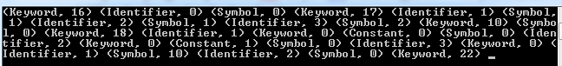

Выходные таблицы

Keywords:

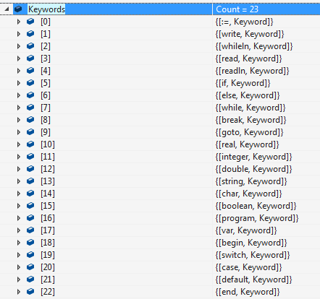

Identifiers:

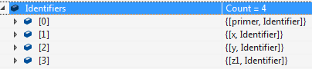

Constants:



Symbols:

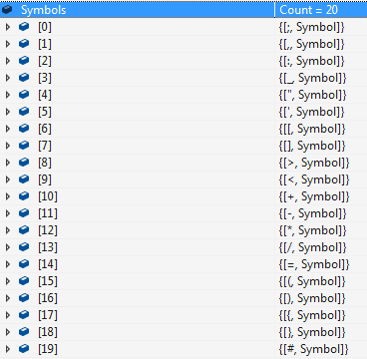

StandardFunctions:

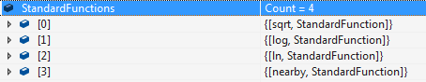

Вывод: ручной перевод и программный совпали

Пример 2:

Входная строка: program xe; var l, a, yay2 : integer; begin #Try dasdsa sad sada dsa dsa# sqrt(l) := 26; log(a) := 10; yay2 := l+a; end;

Ручной перевод в дескрипторной текст: Keyword, Identifier, Symbol, Keyword, Identifier, Symbol, Identifier, Symbol, Identifier, Symbol, Keyword, Symbol, Keyword, StandardFunction, Symbol, Identifier, Symbol, Keyword, Constant, Symbol, StandardFunction, Symbol, Identifier, Symbol, Keyword, Constant, Symbol, Identifier, Keyword, Identifier, Symbol, Identifier, Symbol, Keyword, Symbol.

Программный перевод в дескрипторной текст:

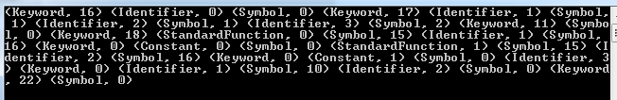

Выходные таблицы

Keywords:



Identifiers:

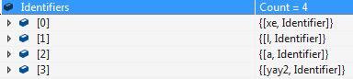

Constants:



Symbols:



StandardFunctions:



Вывод: ручной перевод и программный совпали

Пример обработки ошибок

Входная строка: program x_e; var l, г, yay2 : % integer; begin #Try dasdsa sad sada dsa dsa# sqrt(l) := 26; log(a) := 10; yay2 := l+a; end;

Проверка ошибок с помощью ручной проверки:

* Неправильно написан идентификатор: x_e
* Неизвестная характеристика: г
* Неизвестная характеристика: %

Проверка ошибок с помощью программной проверки:

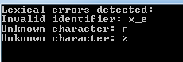

Вывод: ручная проверка и программная совпали